Fun識香港工作紙
鯉魚門三家村舊礦場
Old Mine at Lei Yue Mun Sam Ka Tsuen
姓名：_____________________
班別：_____________________
日期：_____________________

- 配對題：試將下列吻合的圖像和文字配對起來。
Multiple Choice: Choose the correct answers and put them in the boxes below.
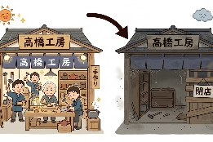
絡繹不絕 ‧ ‧

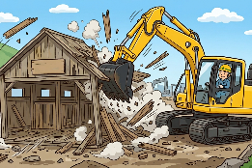
式微 ‧ ‧

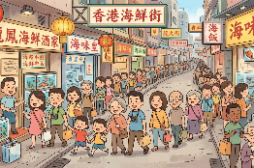
拆卸 ‧ ‧

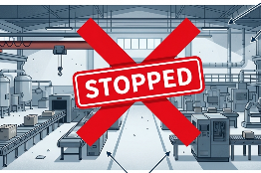
停產 ‧ ‧

- 習字題：試依照筆順，並跟隨字樣練習生字。
Practice writing: Try to write the Chinese characters according to the stroke order and the characters shown.
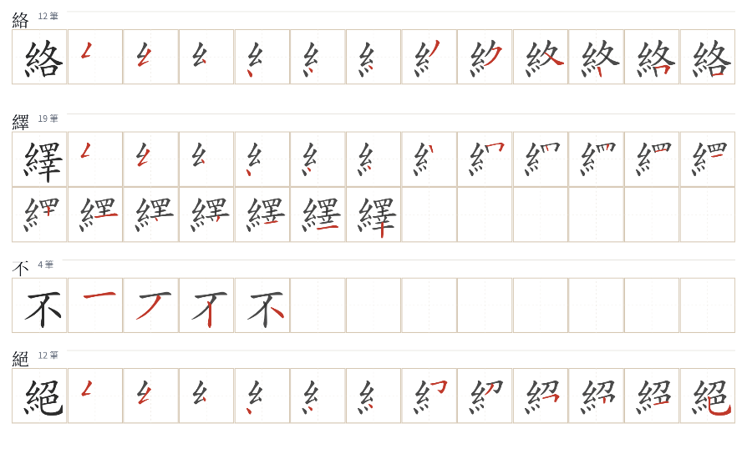
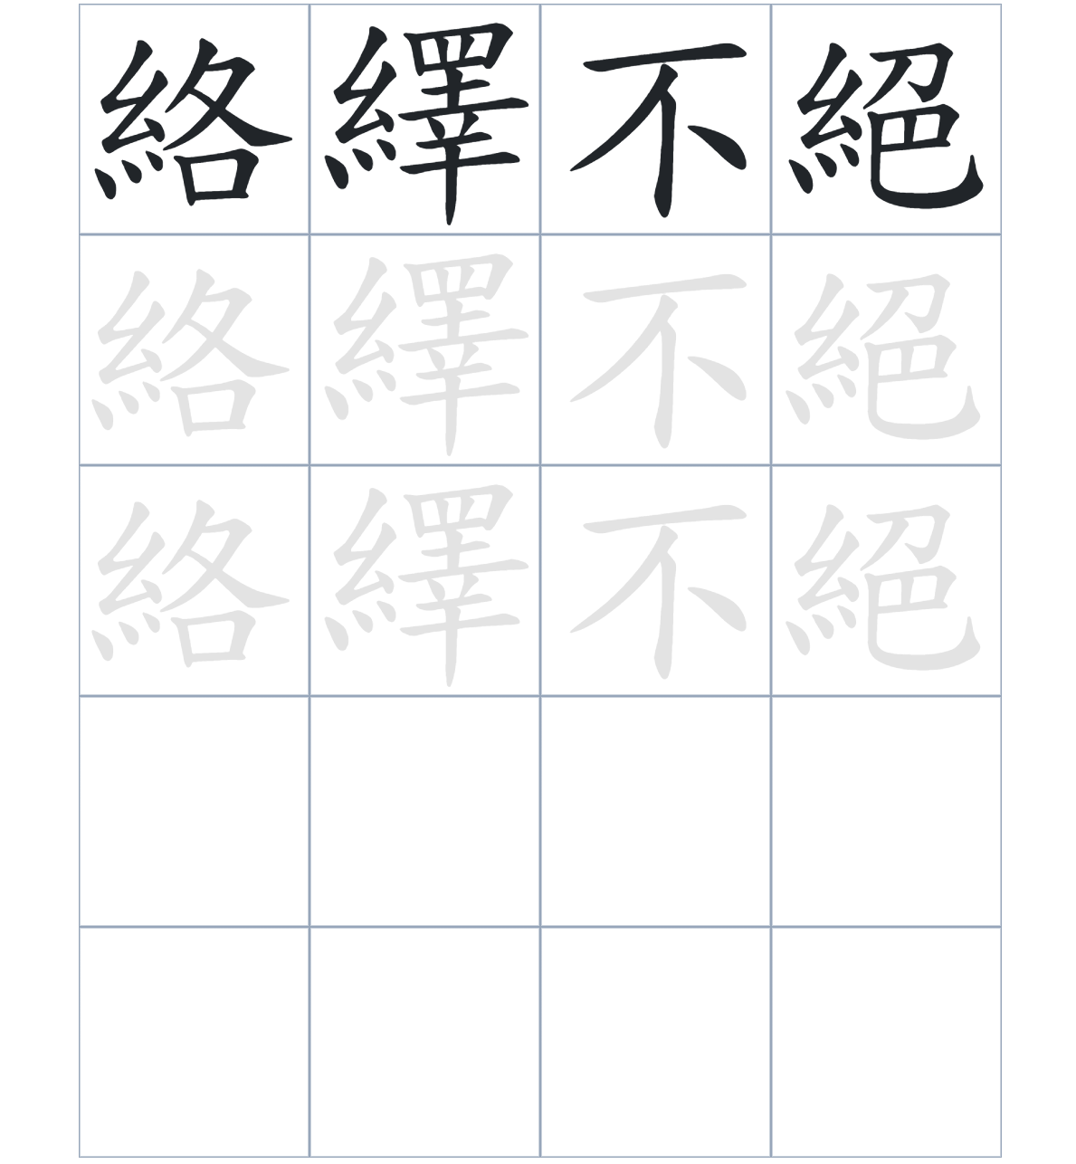

試根據文章內容，回答下列部分：
- 填充題：試在各題留空部分填上正確答案。
Fill in the blanks: Fill in the blanks with the correct answers.

在二十世紀，鯉魚門的居民主要從事____________。這裡出產的優質____________曾供應興建維多利亞城。約於 1960 年代，隨著鄰近的觀塘發展，鯉魚門開始____________為海鮮商業區，吸引了___________的客人。後來由於礦場面臨停產，加上打石業____________許多原本的礦工最終轉行。

- 短問答：試以自己的文字，以完整句子回答下列的題目。
Short Questions: Give short answers to the following questions.
問題1.
十九世紀初期，鯉魚門出產的花崗石主要供應到哪兩個地方？
_______________________________________________________________________________________
_______________________________________________________________________________________

問題2.
「四山地區」是指哪四個地方？
_______________________________________________________________________________________
_______________________________________________________________________________________

問題3.
鯉魚門創意館的前身是什麼學校？
_______________________________________________________________________________________
_______________________________________________________________________________________
- 選擇題：選取適當的答案，將其英文字母代號填入空格內。
Multiple Choice: Choose the correct answers and put them in the boxes below.

問題1.
根據句意，為括號位置選出適當的詞語。
「（ ）鯉魚門現在以海鮮聞名，（ ）在早期，這裡大部分的居民其實是礦工的後代。」
A. 因爲……所以 B. 除了……還有
C. 雖然……但是 D. 首先……然後 □

- 造句題：嘗試根據提供的句式造句。
Make a sentence: Try to write a sentence by using the provided sentence structure and information.

問題1.
請用「因爲……，所以……」的句式，說明鯉魚門早期發展打石業的原因。
_______________________________________________________________________________________
_______________________________________________________________________________________

問題2.
請用「除了……，還……」的句式，列出六十年代以前鯉魚門的其他主要行業。
_______________________________________________________________________________________
_______________________________________________________________________________________

問題3.
請用「雖然……，但是……」的句式，描述鯉魚門從石礦場變為酒家的景觀改變。
_______________________________________________________________________________________
_______________________________________________________________________________________

- 短文寫作：試寫一段簡短的導遊詞，向遊客介紹「鯉魚門三家村舊礦場」。 （約40字）
Short Writing: Write a tour guide to introduce the “Old Mine at Lei Yue Mun Sam Ka Tsuen” to tourists. (Approximately 40 words)
_______________________________________________________________________________________
_______________________________________________________________________________________
_______________________________________________________________________________________
_______________________________________________________________________________________
_______________________________________________________________________________________
_______________________________________________________________________________________

參考答案：

配對題：試將下列吻合的圖像和文字配對起來。
Multiple Choice: Choose the correct answers and put them in the boxes below.
絡繹不絕 ‧ ‧

式微 ‧ ‧

拆卸 ‧ ‧

停產 ‧ ‧

填充題：試在各題留空部分填上正確答案。
Fill in the blanks: Fill in the blanks with the correct answers.

在二十世紀，鯉魚門的居民主要從事打石業。這裡出產的優質花崗石曾供應興建維多利亞城。約於 1960 年代，隨著鄰近的觀塘發展，鯉魚門開始轉型為海鮮商業區，吸引了絡繹不絕的客人。後來由於礦場面臨停產，加上打石業式微許多原本的礦工最終轉行。

短問答：試以自己的文字，以完整句子回答下列的題目。
Short Questions: Give short answers to the following questions.
問題1.
十九世紀初期，鯉魚門出產的花崗石主要供應到哪兩個地方？
鯉魚門出產的花崗石主要供應到香港和廣東。_______________________________________________
_______________________________________________________________________________________

問題2.
「四山地區」是指哪四個地方？
四山包括牛頭角、茜草灣、鯉魚門和茶果嶺。_______________________________________________
_______________________________________________________________________________________

問題3.
鯉魚門創意館的前身是什麼學校？
鯉魚門創意館的前身是海濱學校。_________________________________________________________
_______________________________________________________________________________________

選擇題：選取適當的答案，將其英文字母代號填入空格內。
Multiple Choice: Choose the correct answers and put them in the boxes below.

問題1.
根據句意，為括號位置選出適當的詞語。
「（ ）鯉魚門現在以海鮮聞名，（ ）在早期，這裡大部分的居民其實是礦工的後代。」
A. 因爲……所以 B. 除了……還有
C. 雖然……但是 D. 首先……然後 C

造句題：嘗試根據提供的句式造句。
Make a sentence: Try to write a sentence by using the provided sentence structure and information.

問題1.
請用「因爲……，所以……」的句式，說明鯉魚門早期發展打石業的原因。
因為鯉魚門一帶擁有優質的花崗石資源，所以打石業成為了當地的主要行業。___________________
_______________________________________________________________________________________

問題2.
請用「除了……，還……」的句式，列出六十年代以前鯉魚門的其他主要行業。
鯉魚門早年的居民除了從事打石業，還有人從事農業和近岸漁業。_____________________________
_______________________________________________________________________________________

問題3.
請用「雖然……，但是……」的句式，描述鯉魚門從石礦場變為酒家的景觀改變。
雖然打石業在六十年代後逐漸式微，但是鯉魚門成功轉型為著名的海鮮美食區。_________________
_______________________________________________________________________________________

